**Північний центр професійної освіти**

**Кодимське територіально відокремлене спеціалізоване відділення**

**МЕТОДИЧНА РОЗРОБКА**

**виховної години**

***МІННА БЕЗПЕКА.***

***ЩО ПОТРІБНО ЗНАТИ ТА ВИКОНУВАТИ***

**Розробив**

***Карпенко М.В.***

***Кодима 2023***

***ВИХОВНА ГОДИНА***

**Тема** Мінна безпека. Що потрібно знати та виконувати

**Мета:**

***виховна –*** виховання почуття відповідальності за своє життя та життя інших людей, формування у дітей пильності та спостережливості до предметів, що їх оточують: на вулиці, в транспорті, в приміщеннях.

***пізнавальна –*** донесення інформації про вибухонебезпечні предмети йречовини, про їхню загрозу життю та здоров'ю.

**Форма проведення:** розповідь з елементами довідок, повідомлень, бесіди, діалогу.

**Місце проведення:** навчальний клас.

**Тривалість:** 45 хвилин.

**Обладнання:** мультимедійні засоби для перегляду відео уроку про вибухонебезпечні предмети, пам’ятки з мінної безпеки**.**

**ХІД УРОКУ**

***І Організація учнів до роботи.***

Створення позитивного психоемоційного мікроклімату.

***ІІ Вступна частина***

***Учитель.*** Життя сьогодні – дуже непередбачуване. Про це свідчать події, які розгортаються зараз в Україні. Іде повномасштабна війна з росією. Тому, у житті кожної людини зустрічаються різні непередбачувані випадки, часом загрозливі для особистої безпеки. Сьогодні ми з Вами будемо говорити на дуже важливу тему «Мінна безпека. Що потрібно знати та виконувати»

***ІІІ. Основна частина***

***Учитель.*** Давайте спробуємо дати відповіді на кілька запитань із теми. Проведемо вхідне тестування. Вам роздаються робочі аркуші із завданням. (Додаток1). А тепер давайте проведемо взаємоперевірку, обміняйтеся робочими аркушами з сусідом по парті.

Хороша робота над запитаннями! Можемо рухатися далі. Сьогодні ми говоримо про те, що місця, які раніше були нам знайомі та безпечні, зараз можуть приховувати небезпеки – міни, боєприпаси та інші вибухонебезпечні предмети.

Для того, що убезпечити себе та своїх рідних, потрібно дотримуватися чотирьох основних правил:

***Правило№1 Будь уважний!***

***Правило№2 Не підходь!***

***Правило№3 Не чіпай!***

***Правило№4 Телефонуй 101.***

Щоб бути уважним і не натрапити на вибухонебезпечні предмети, треба знати, як вони виглядають.

Почнемо з мін. Вони, зазвичай, круглої форми, але можуть бути прямокутними, видовженими та навіть за формою нагадувати метелика.

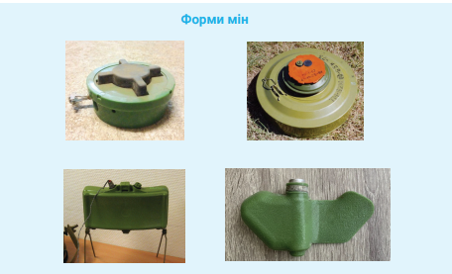

Міни бувають різного розміру: від зовсім невеликого, як-от з долоню, до розміру ноутбука чи великої миски. Часто вони зеленого, сірого, чи коричневого кольору, зроблені з пластику чи з металу.

*«Як думаєте чому?»*

**Учні.** Висловлюють свої ідеї та обґрунтовують свої відповіді.

***Учитель.*** Отже, зелений, сірий чи коричневий кольори допомагають мінам добре маскуватися в траві, землі чи кущах.

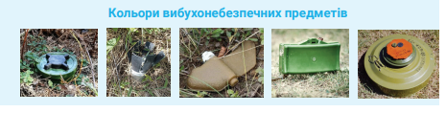

Є міни, які кріпляться на так званій розтяжці: це коли від гранати чи міни тягнуться ледь помітні тросики. Як тільки їх зачіпають, стається вибух.

Міни можуть вибухати від дрібного коливання чи коли на них наступаєш.

***Зона ураження може сягати від 1 до 100 метрів – це приблизно як довжина одного літака.***

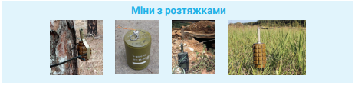

Лише фахівець із розмінування може знешкодити міну. А зайві цікавість та недотримання правил поведінки можуть призвести до найгірших та невиправних наслідків – втрати життя чи каліцтва.

Ще одна небезпека криється у снарядах, які не вибухнули. А розпізнати, чи снаряд розірвався чи ні, може тільки фахівець, тому так важливо не наближатися до них.

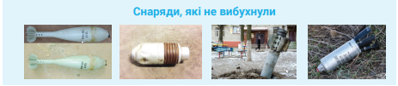

А зараз давайте разом подивимося Інтерактивний урок із мінної безпеки для старшої школи від UNICEF та ДСНС.

<https://www.youtube.com/watch?v=XAs_uq3T8Ps&t=1s>

Зазвичай, території, де розташовані міни чи вибухонебезпечні предмети, позначають спеціальними знаками трикутної або квадратної форми «НЕБЕЗПЕЧНО МІНИ!» або «УВАГА МІНИ!». Зображення розміщуються на червоному фоні.

Окрім офіційних знаків, люди можуть робити ще й саморобні знаки, щоб попередити інших про небезпеку:

• ставити поруч із замінованою ділянкою напис «Міни» чи «Стоп»;

• кріпити біло-червону стрічку;

• ставити перехрещені палиці або палиці зі стрічками.

Якщо ви побачите будь-які з цих знаків, значить, місцевість замінована та наближатися до неї заборонено. Побачили такий знак, ані кроку вперед, повертайтеся назад тією самою дорогою, якою прийшли. Але, якщо застережного знака немає, це ще не означає, що місцевість безпечна. Можливо, її ще не встигли обстежити, тому ваша уважність на потенційно небезпечних ділянках дуже й дуже важлива.

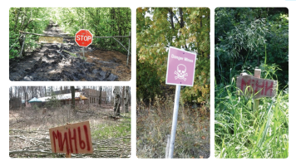

Давайте-но подивимося ще ось такий мультфільм:

*Суперкоманда проти мін. 1 серія*

<https://www.youtube.com/watch?v=xGOxszFJlHE>

*Суперкоманда проти мін. 2 серія*

<https://www.youtube.com/watch?v=5qZlSL-zPIo>

*Суперкоманда проти мін. 3 серія*

<https://www.youtube.com/watch?v=wh97vEqYxo8>

Що слід зробити хлопцям, які зайшли на склад із боєприпасами?

Варіант 1 — Покинути будівлю якомога швидше

Варіант 2 — Повідомити дорослих та вчителя про побачене

Варіант 3 — Подзвонити 101

***Учні.*** Обирають свій варіант та обґрунтовують свій вибір.

***Учитель.*** А зараз давайте разом з вами пограємо в настільну гру «Провідник безпеки»(правила гри та картки Додаток 3, 4). Група ділиться на дві команди. Команда переможець отримують медалі із зображенням пса Патрона(Додаток 5)

***IV. Підбиття підсумку уроку***

***Учитель.*** Ви сьогодні дуже добре і активно працювали. А тепер давайте перевіримо, чи були ви уважними вже на цьому уроці. Проходимо вихідне тестування.

Вітаю! Чудова робота. Усі завдання виконано! Дякую за вашу активну роботу і за те, що тепер ви знаєте, як уберегти себе і своїх рідних. Обов’язково розкажіть своїм молодшим братам чи сестрам правила, про які ви дізналися на сьогоднішньому уроці.

***Правило №1. Будь уважний!***

***Правило №2. Не підходь!***

***Правило №3. Не чіпай!***

***Правило №4. Дзвони 101***

Ставтеся до будь-якого незнайомого або підозрілого предмету як до небезпечного.

Тримайтеся подалі від зруйнованої та покинутої військової техніки, наприклад, танку. Обходьте незнайомі місця. Не ходіть по територіях, на яких велися бойові дії, особливо в лісах, лісосмугах, водоймах, по мостах.

І пам’ятайте: лише фахівці з розмінування можуть знешкоджувати міни та інші вибухонебезпечні предмети. Дбайте про свою безпеку та безпеку рідних! Удачі!

Додаток 1

***Вхідне тестування***

1. В яких місцях можна зустріти вибухонебезпечні предмети? Можна обрати кілька варіантів:

А. На узбіччі доріг

Б. На полі та городах, що заросли травою

В. У зруйнованих будівлях

Г. Поруч із блок-постами

Д. У лісосмузі

Е. Біля покинутих машин

1. Якими з цих знаків попереджають про вибухонебезпечні предмети поблизу (можна обрати кілька варіантів):

1. Якщо людина раптом побачила поруч небезпечний предмет, наприклад, гранату, що можна робити в такій ситуації (можна обрати кілька варіантів):

А. Підійти поближче та перевірити, що предмет безпечний.

Б. Не рухатися, аби граната не спрацювала.

В. Обережно повернутися дорогою, якою прийшли.

Г. Забрати з собою та передати дорослим на деактивацію.

Д. Подзвонити рятувальникам чи батькам.

1. У разі виявлення небезпечного підозрілого предмету, за яким номером слід зателефонувати за допомогою?

А. 01

Б. 03

В. 104

Г. 101

Д. 04

1. Якщо ваш родич приніс додому вибухонебезпечний предмет, ваші дії (можна обрати кілька варіантів):

А. Попередити дорослого про небезпеку.

Б. Подзвонити рятувальникам.

В. Швидко тікати з подвір’я.

Г. Не бити на сполох, доки не дізнаємося, чи вибухонебезпечний предмет — ще в робочому стані.

1. Хто має право наближатися до вибухонебезпечного предмету та знешкоджувати його (можна обрати кілька варіантів):

А. Державна служба з надзвичайних ситуацій

Б. Національна поліція України

В. Поліція охорони

Г. Піротехнічна служба України

Д. Міжнародні організації з розмінування

Додаток 2

***Вихідне тестування***

1. Ти гуляєш на вулиці і раптом  бачиш дивний предмет? Який номер треба набрати, щоб повідомити про небезпеку?

1) 104 2) 101 3) 103

1. Diagram

   Description automatically generatedОбери безпечний маршрут:
2. Вкажи картинку, яка показує найбезпечніший шлях:

1. Що з нижченаведеного можна робити зі знайденими боєприпасами? (Можливі кілька варіантів відповіді):

А. Підняти та перенести із одного місця в інше.

Б. Не підходити.

В. Поволі ногою відсунути в сторону.

Г. Не чіпати.

Д. Жбурнути в них камінь чи палицю, аби перевірити, чи вони ще активні.

Е. Подзвонити 101.

1. Існують типи мін, що спрацьовують лише тоді, коли прибираєш з них ногу. Тому можна покласти важкий предмет на міну перед тим, як прибрати ногу, щоби вона не вибухнула.

**Так чи Ні?**

1. Якщо обрізати розтяжку, це знешкодить міну.

**Так чи Ні?**

1. Міна чи боєприпас, що знаходяться всередині або на поверхні ґрунту вже довгий час, вже не становлять небезпеки, адже з часом їх дія деактивується, вони іржавіють і вже не можуть завдати шкоди.

**Так чи Ні?**

1. Які з цих знаків попереджають про вибухонебезпечні предмети поблизу? Можна обрати кілька варіантів:

Додаток 3

***Правила гри «Провідник безпеки»***

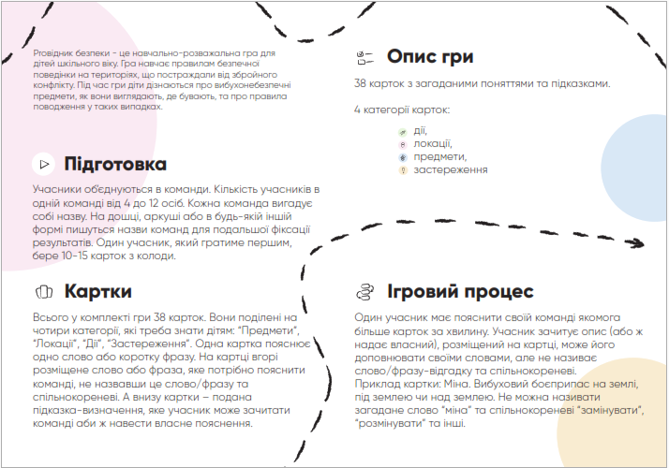 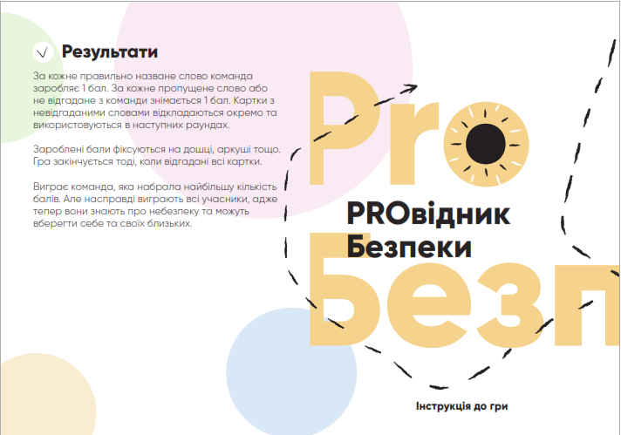

Додаток 4

***Картки до гри «Провідник безпеки»***

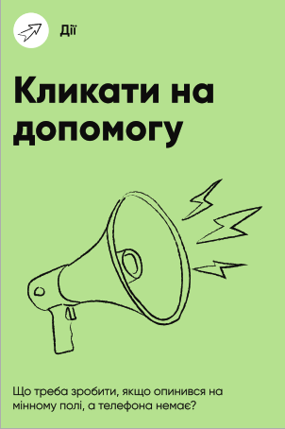 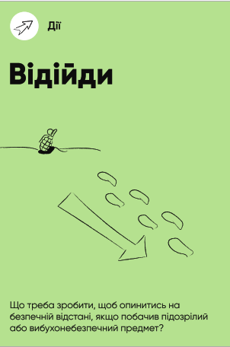 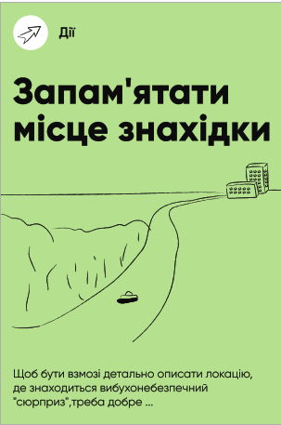 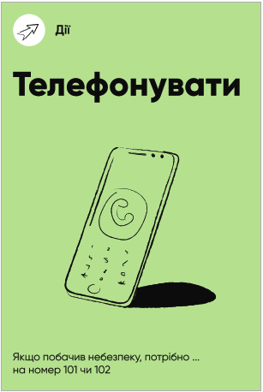 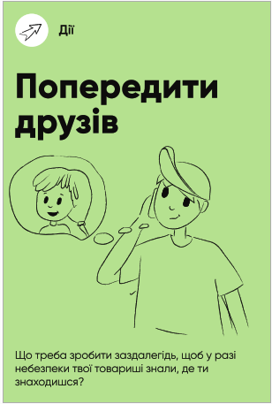 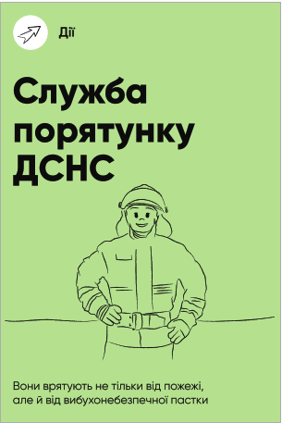 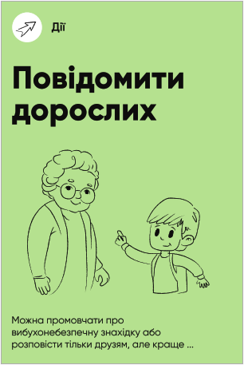 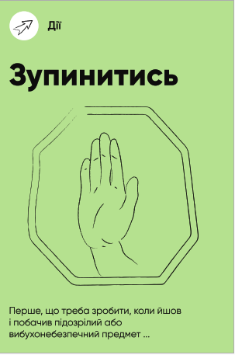 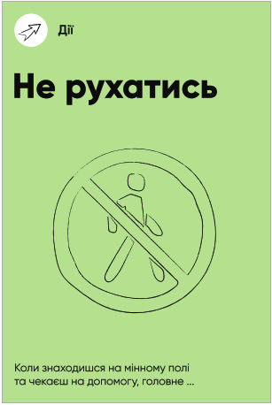 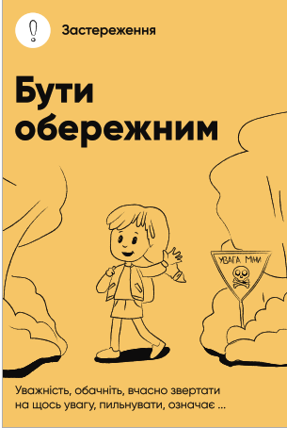 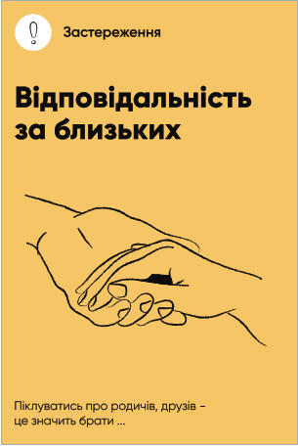 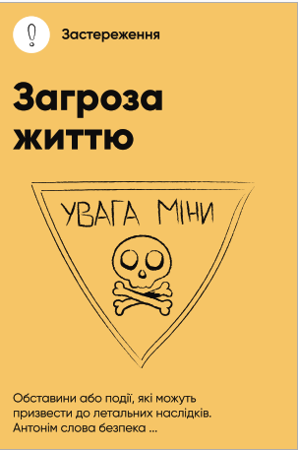 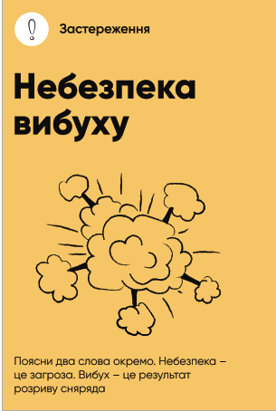 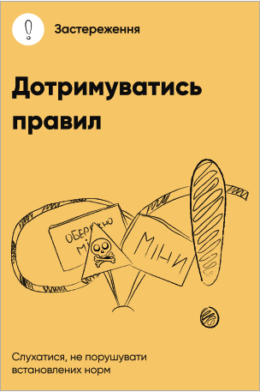 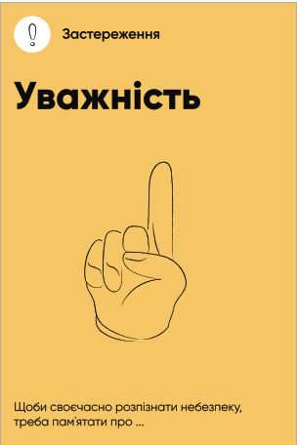 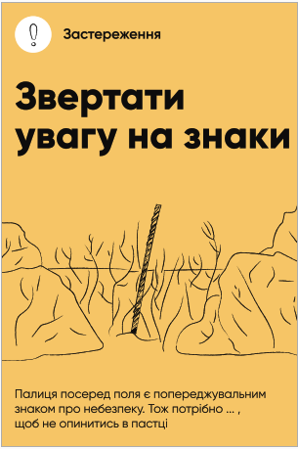 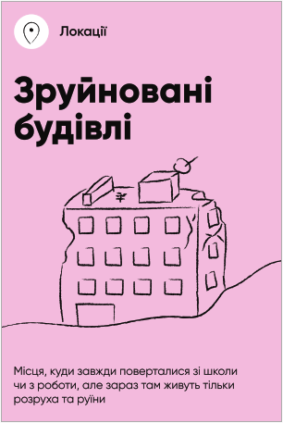 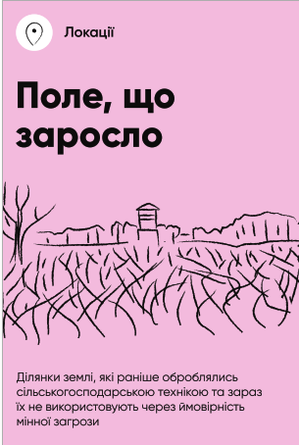 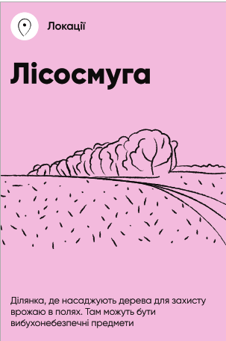 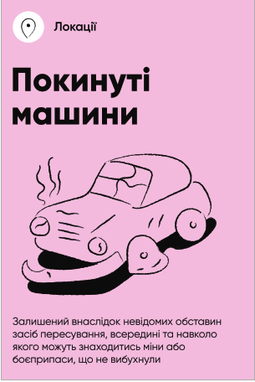 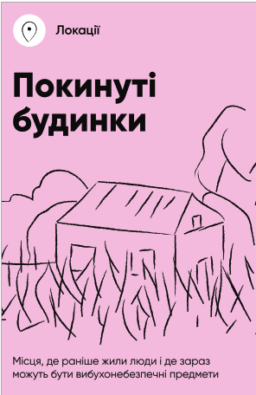 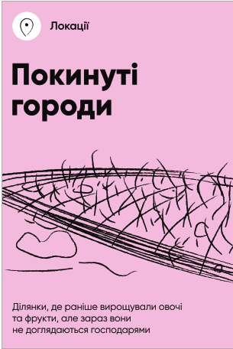 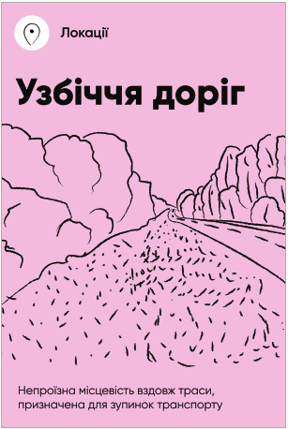 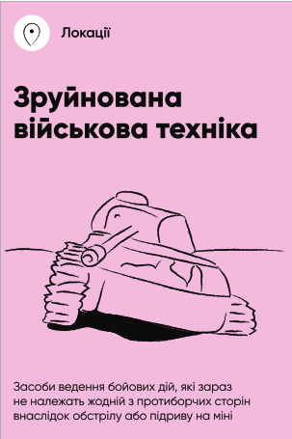 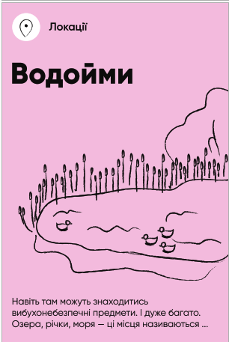 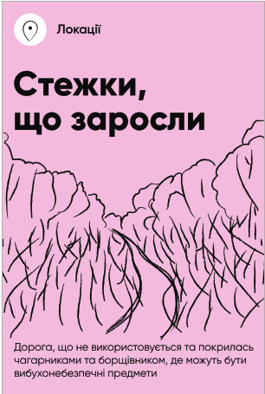 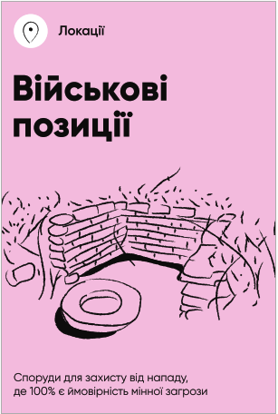 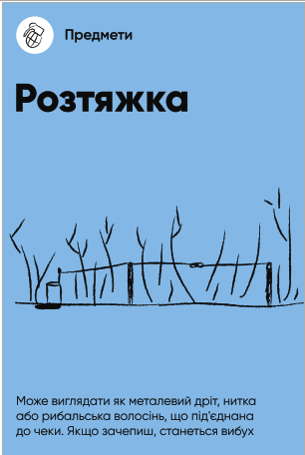 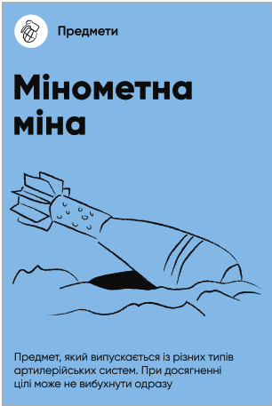 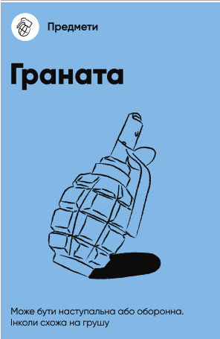 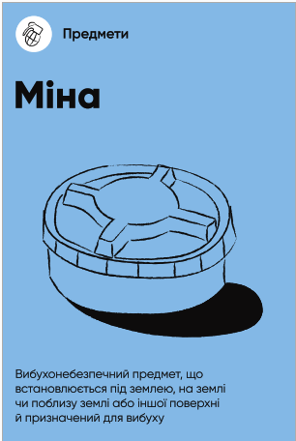 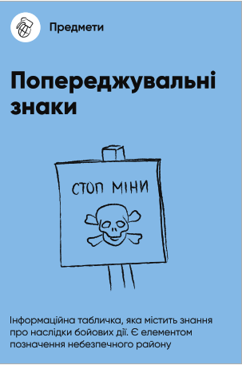 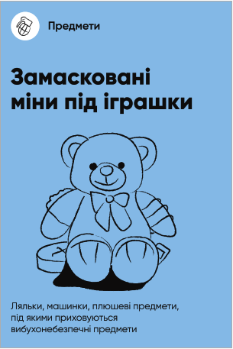 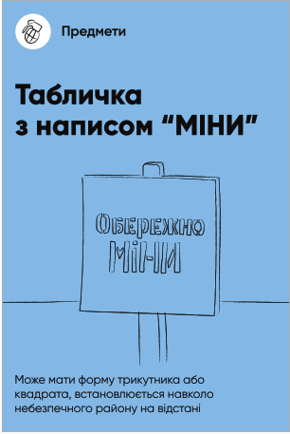 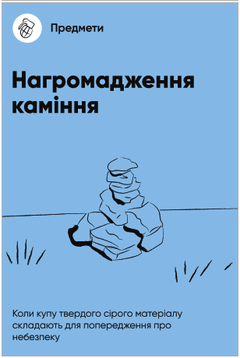 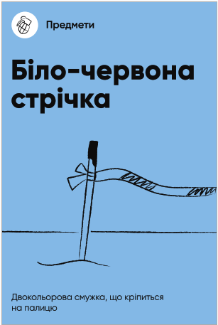 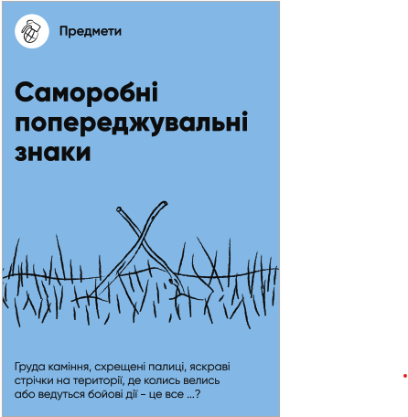 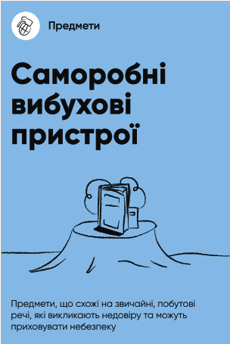

Додаток 5

***Медаль за перемогу в грі «Провідник безпеки»***

